## 日志发展史：

参考视频教程

<https://www.bilibili.com/video/BV1J3411e7oy/?p=12&spm_id_from=pageDriver&vd_source=df2b7599ec1ab363b40bb4d4e902c11e>

[Java日志系统历史从入门到崩溃 - 个人文章 - SegmentFault 思否](https://segmentfault.com/a/1190000021121882)

<https://segmentfault.com/a/1190000021121882>

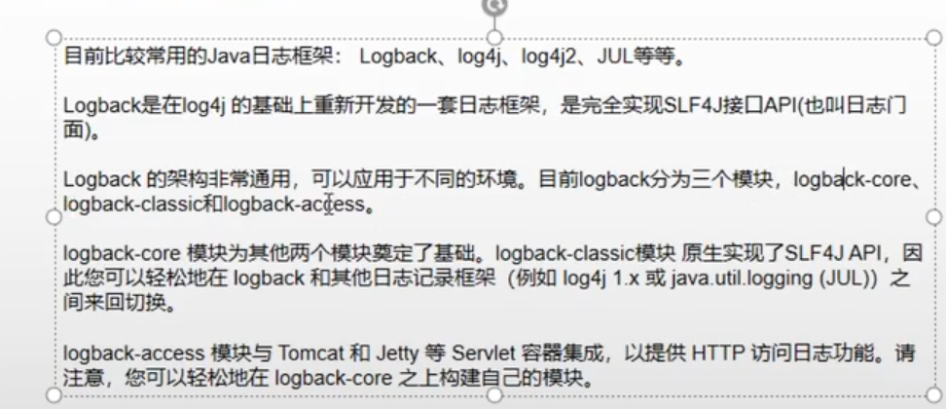

maven依赖：

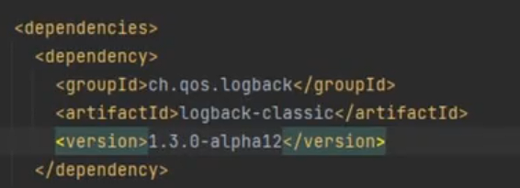

引入后会引入core 和api

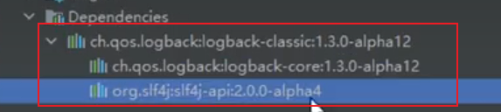

级别

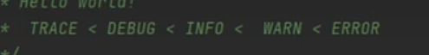

## 记录器：

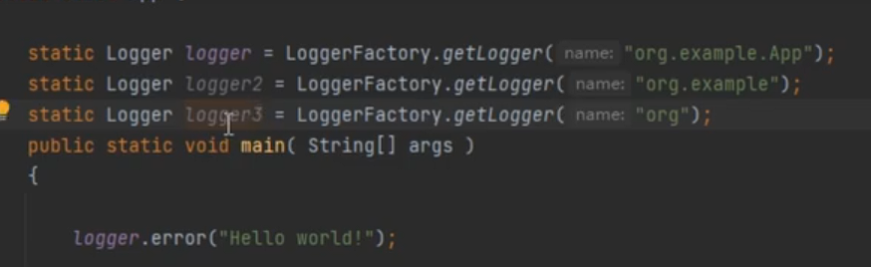

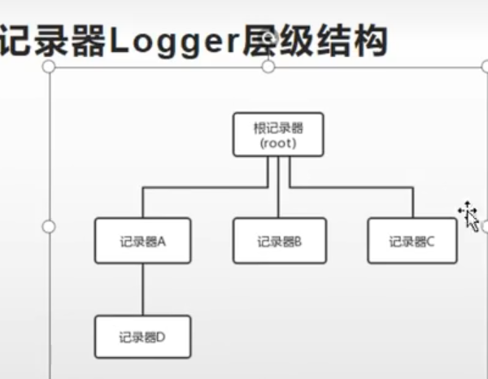

根记录器的默认级别是debug

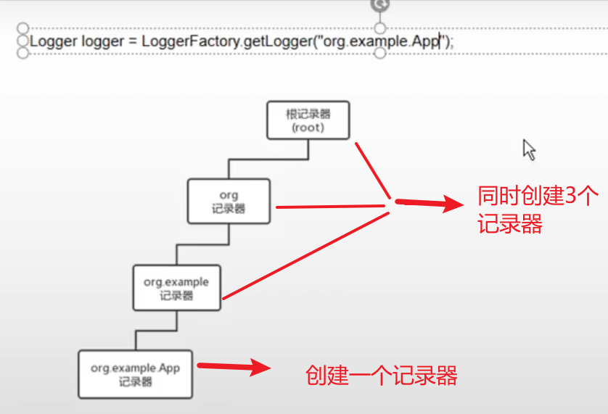

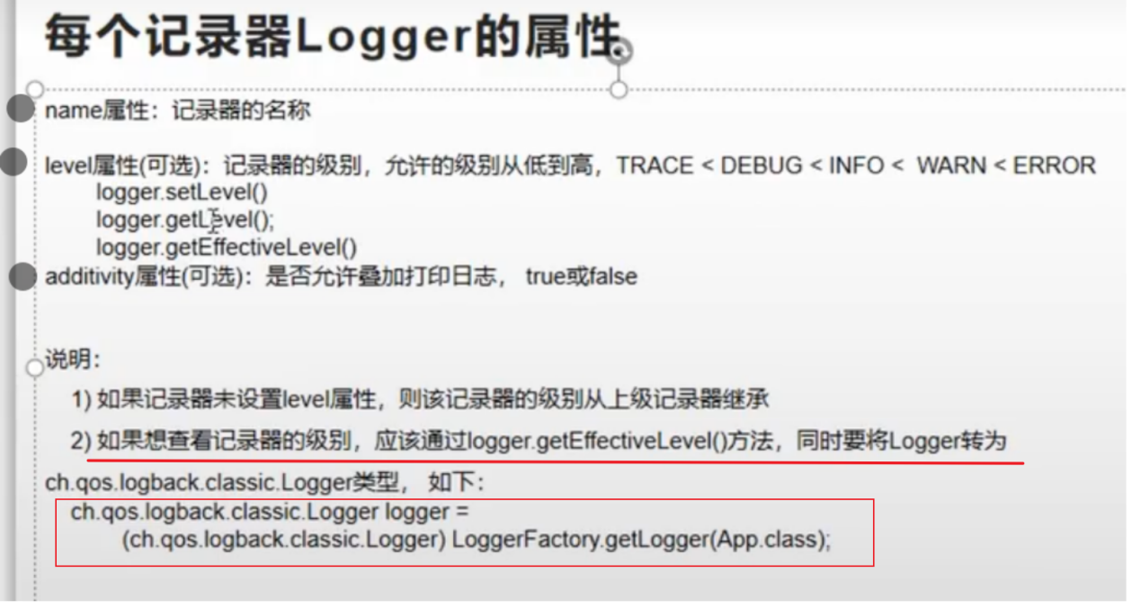

使用记录器对象修改日志级别还是比较麻烦的

可以使用配置文件来设置

## 配置文件

配置文件路径，约束，和部分配置图

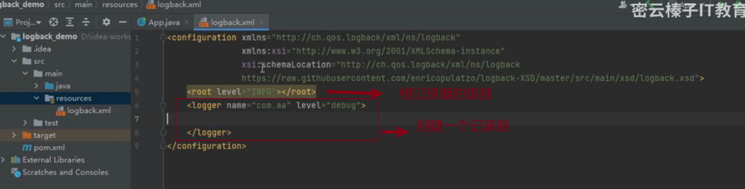

## 配置文件-附加器

### 1控制台附加器

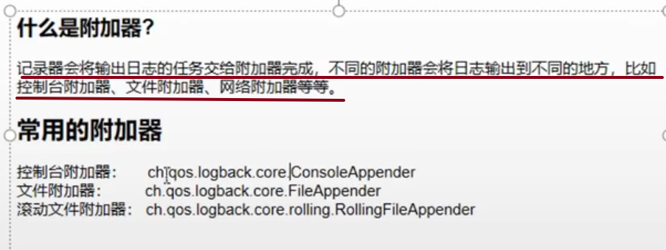

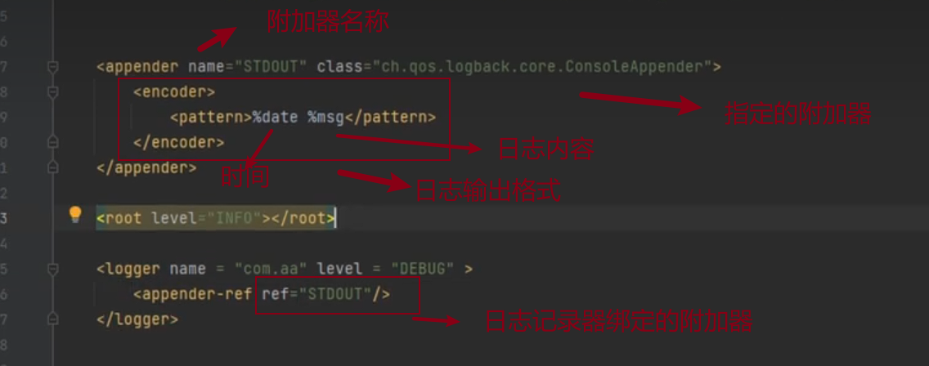

日志模板标签<pattern>使用说明

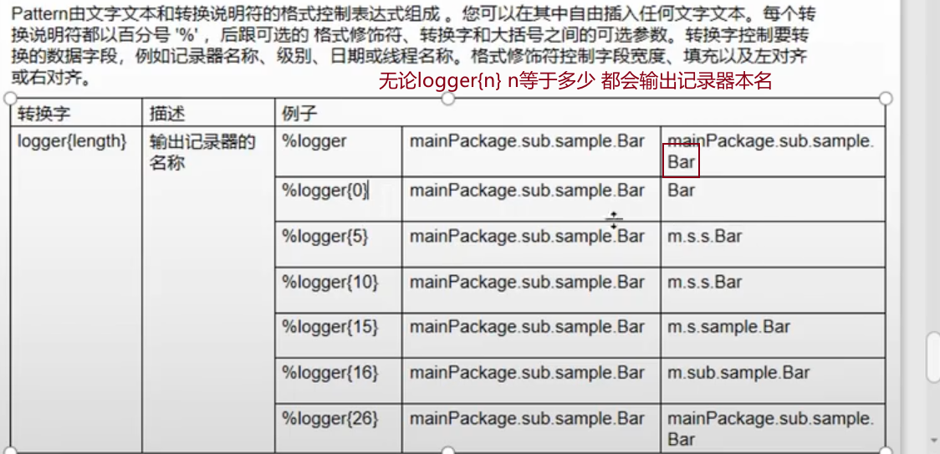

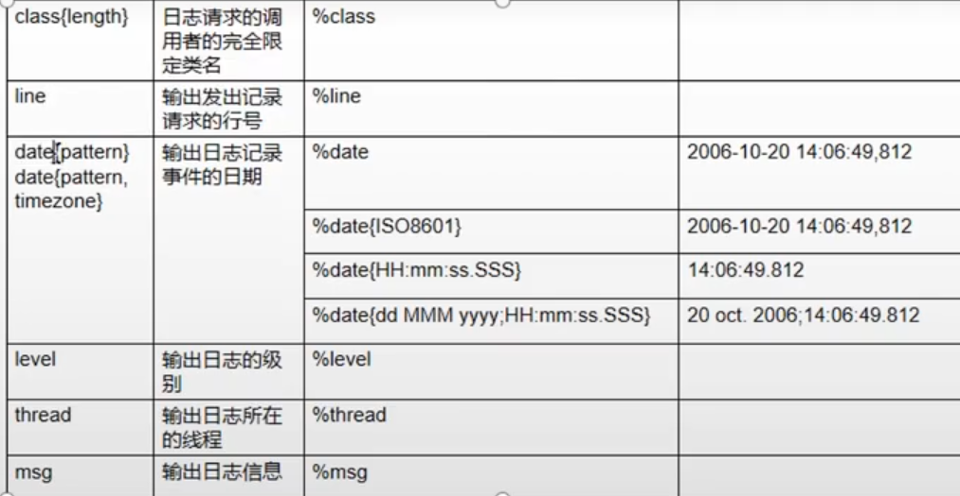

### 2文件附加器：

与控制台附加器比较多了file 文件输出的路径

是否追加

**缺点：时间长了文件会非常大**

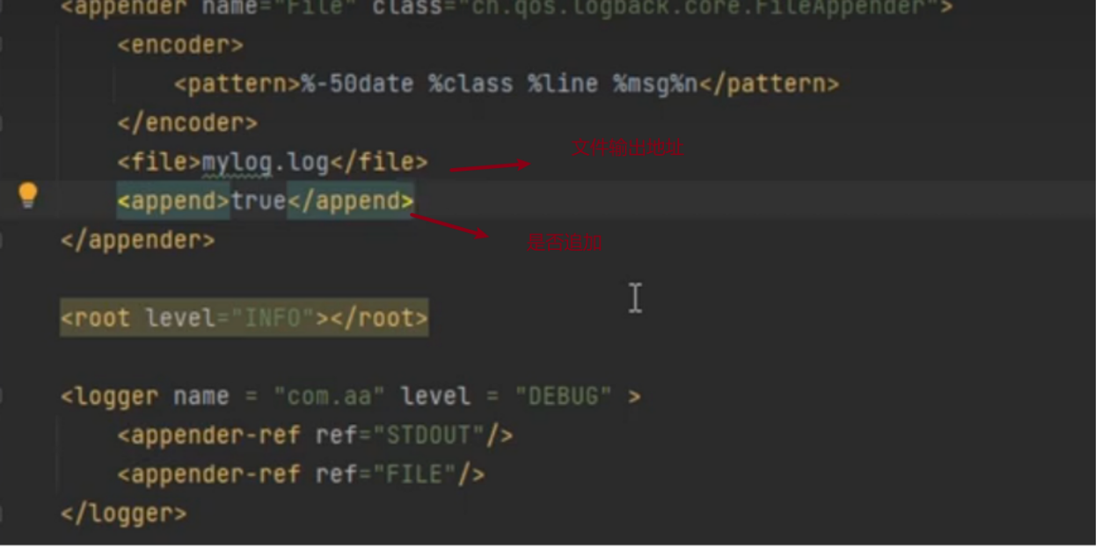

### 3滚动文件附加器（常用）

可以按照时间，每天，每月，或者按照大小生成日志记录文件

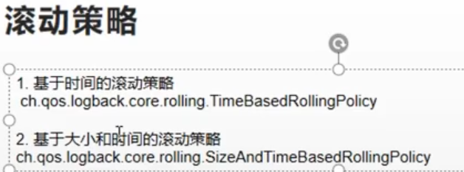

1. 基于时间

*说明<maxHistory> 标签表示过去多少个时间周期的数据将被保留*

*如时间格式是按照天 <maxHistory>3</maxHistory> 过去3天的数据将会被保留*

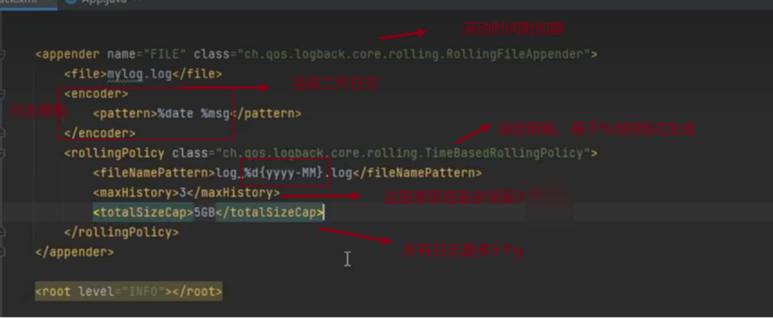

归档文件上层按照年份生成文件夹书写格式



2基于大小的：

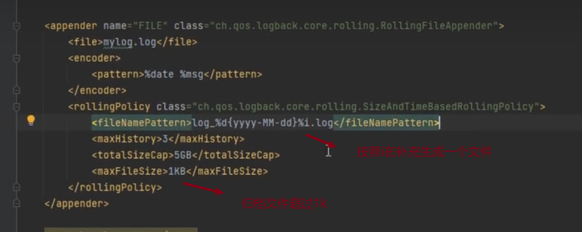

## 自定义附加器

1基本骨架

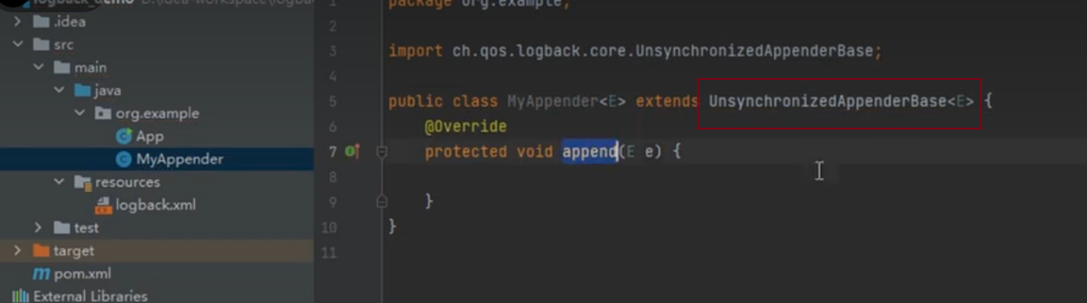

2定义配置：

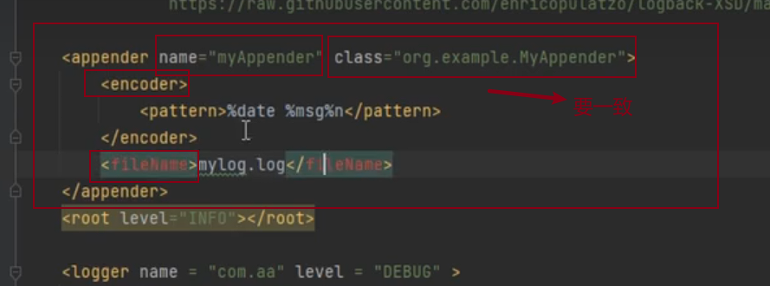

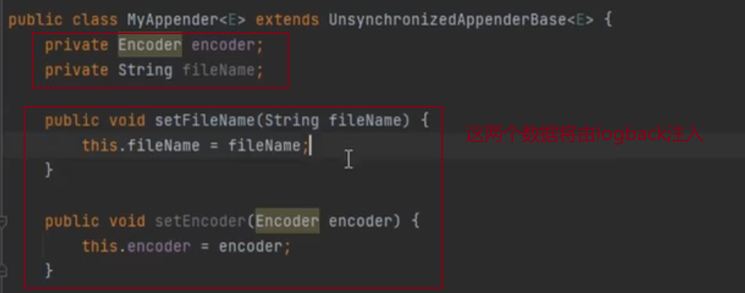

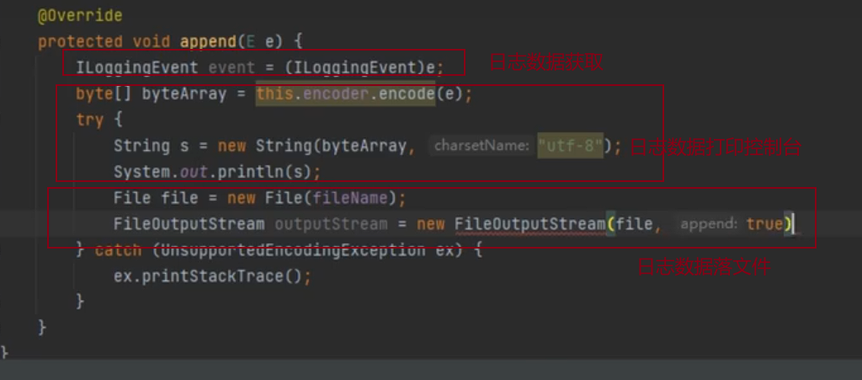

## 附加器组件-过滤器

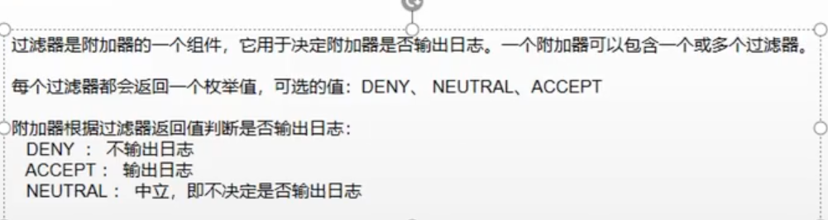

neutral如果有下一个过滤器，会询问下一个过滤器

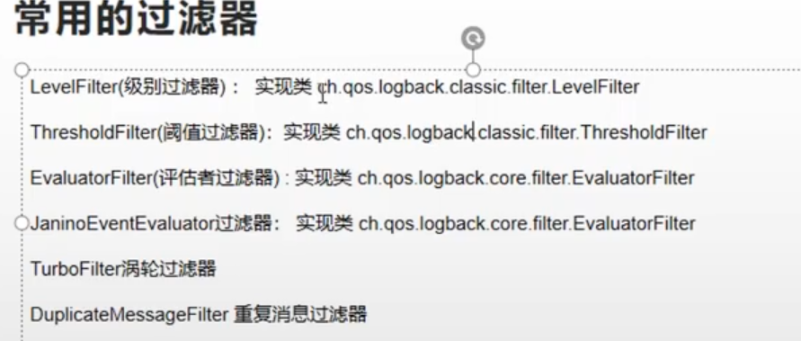

级别过滤器

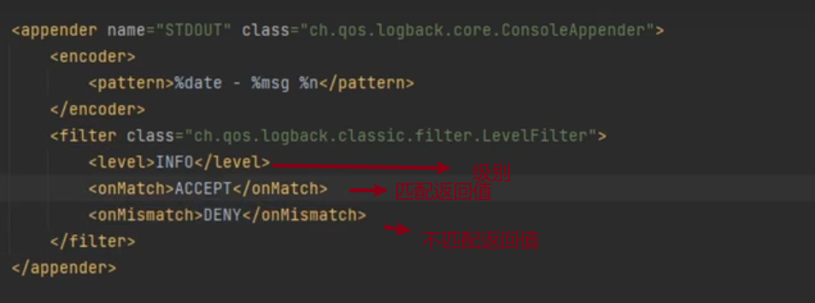

阈值过滤器：

如果级别大于等于会返回neutral

如果小于会返回deny

有机会，可以*看看源码，很简单*

## 自定义过滤器基本用法

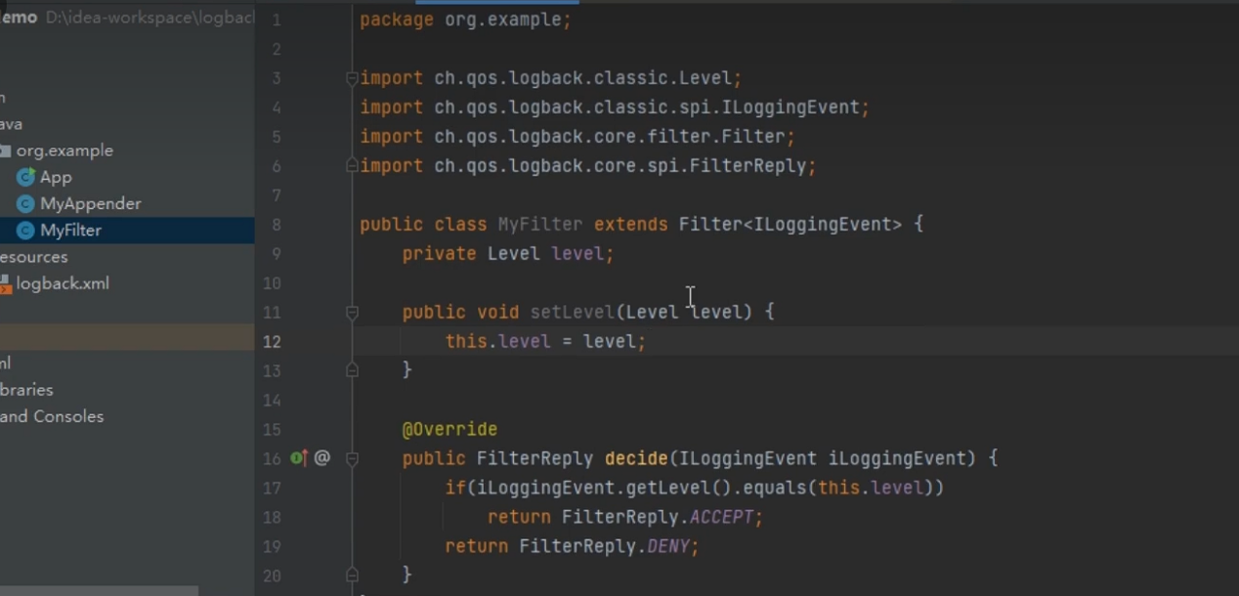

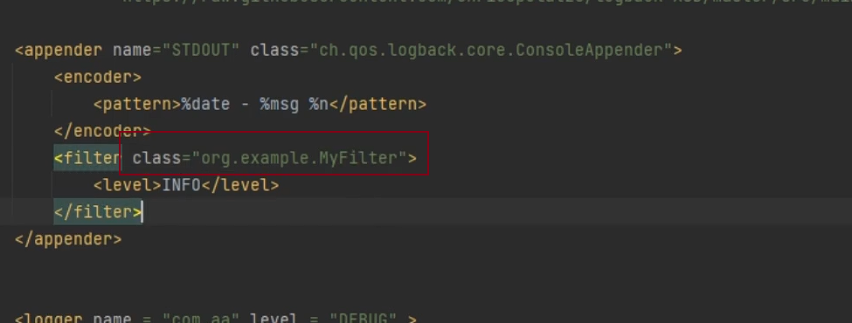

自定义过滤器匹配关键词写法

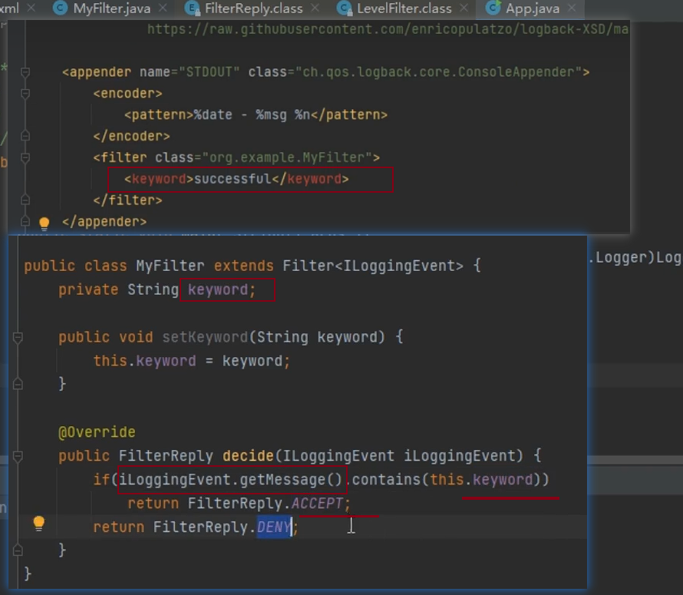

# Springboot 中配置过滤器

1集成springboot

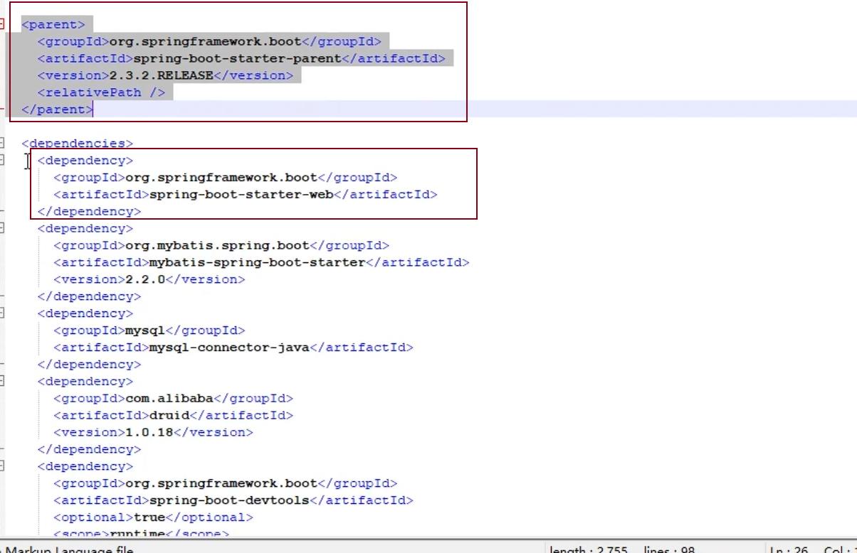

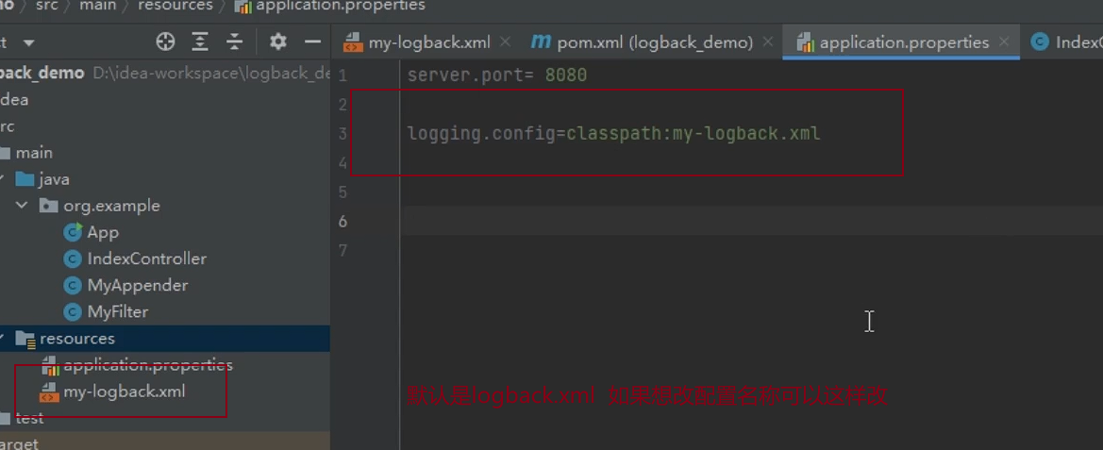

依赖就这两个

